**מטלה מס' 2 – תהליכים וסיגנלים (מימוש שרת לקוח(**

**כיצד הקוד פועל:**

1. הרצת השרת ברקע בעזרת פקודת "./ex2_srv.out &". השרת מוחק קבצי פנייה במידה והיו, נכנס לTIMER של 60 שניות ומחכה לקליינטים בעזרת סיגנל מוסכם מראש 'SIGUSR1'. במידה ומתקבל סיגנל השרת מטפל בפנייה ומאפס את הTIMER, במידה ולא מתקבל סיגנל לאחר 60 שניות השרת ייסגר עם הודעה מתאימה. סוף שלב C.

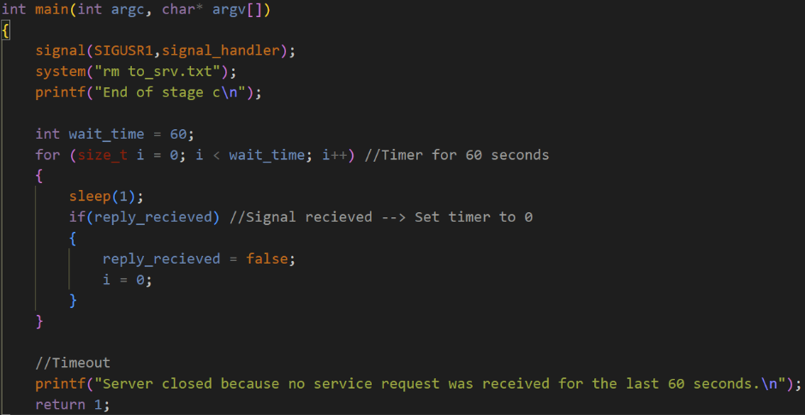

1. שמירת הPID של השרת בעזרת פקודת "ps". במקרה זה של ההרצה הPID הינו 1180

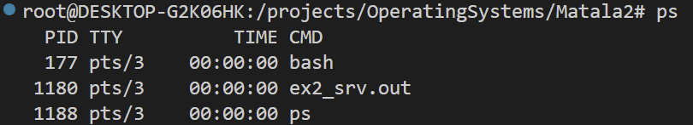

1. הרצת הקליינטים בעזרת פקודת "./ex2_client 1180 num1 math_action num2" כאשר num1 וnum2 הם המספרים לחישוב יחד עם math_action המהווה את פעולת בחשבון בין המספרים. ההרצה של הקליינטים מתבצעת ברקע בכדי לאפשר הרצה של כמה קליינטים במקביל יחד עם זמן שינה של עד 20 שניות באופן רנדומלי לכל אחד בכדי לבצע הרצה במקביל של כל הקליינטים.

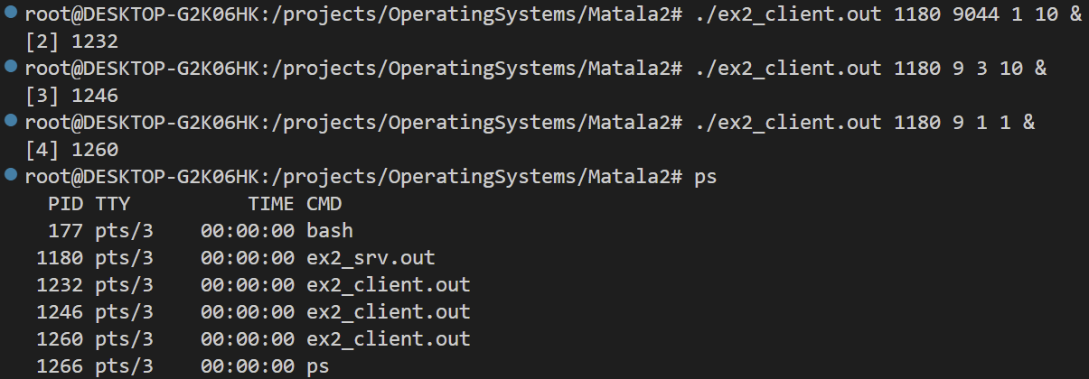

1. כל קליינט מנסה לייצר את קובץ הפנייה לשרת "to_srv.txt" 10 פעמים וממתין בין 0 ל5 שניות בין כל פעולה בעזרת פונקציית 'getRandomSleepTime'. במידה ומצליח ממשיך לכתיבה לקובץ, במידה ולא מסתיים תהליך הקליינט. סוף שלב E

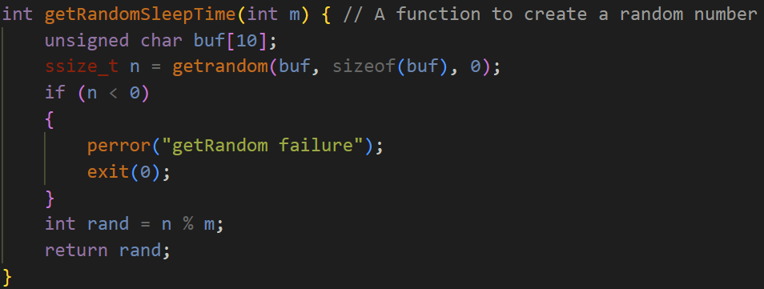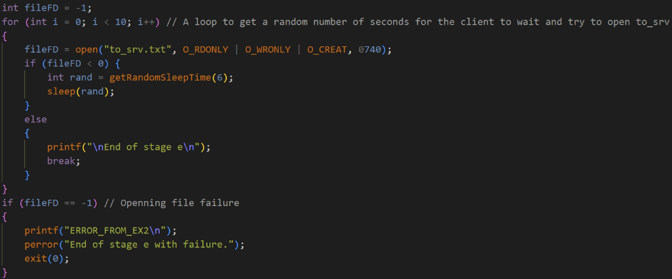

1. 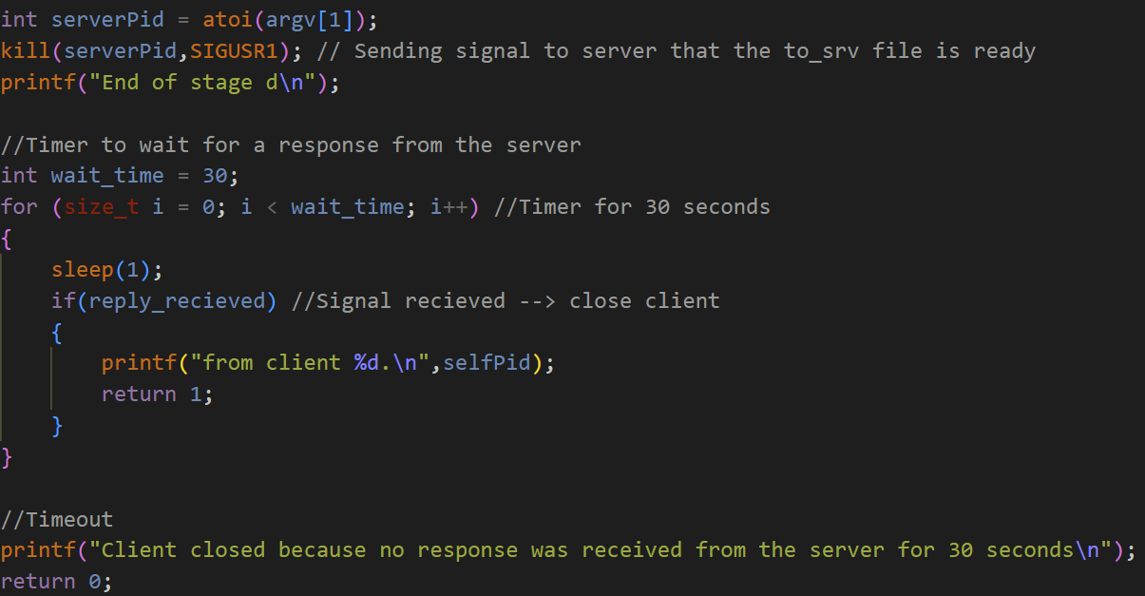הקליינט שהצליח לפתוח את קובץ הפנייה לשרת כותב לתוכו את הנתונים שקיבל בשורת ההרצה יחד עם הPID שלו, שולח פנייה לשרת ונכנס לTIMER של 30 שניות להמתנה לתשובת השרת. סוף שלב D.
2. השרת מקבל את הסיגנל של הקליינט, מייצר תהליך ילד לטיפול בפנייה וחוזר להמתנה מחודשת של 60 שניות. תהליך הילד פותח את קובץ הפנייה, סוף שלב F, קורא מתוכו את הנתונים, סוגר ומוחק אותו. סוף שלב G. לאחר מכן מחשב את התוצאה, מייצר קובץ "to_client_xxxxx" עם הPID של תהליך הקליינט, סוף שלב H, כותב לתוכו את התוצאה שהתקבלה, סוגר את הקובץ ומחזיר סיגנל לקליינט. סוף שלב I.­­

*מדובר בקוד באורך של כבערך 100 שורות ולכן לא מצורפת תמונה אך ניתן לראות את הקוד בקובץ "ex2_srv" תחת "signal_handler".

1. הקליינט מקבל את הסיגנל מהשרת, פותח את הקובץ המיועד וקורא ממנו את התוצאה. לבסוף מוחק את הקובץ, מדפיס את התוצאה למסך, סוגר את הTIMER וסוגר את עצמו. סוף שלב J.

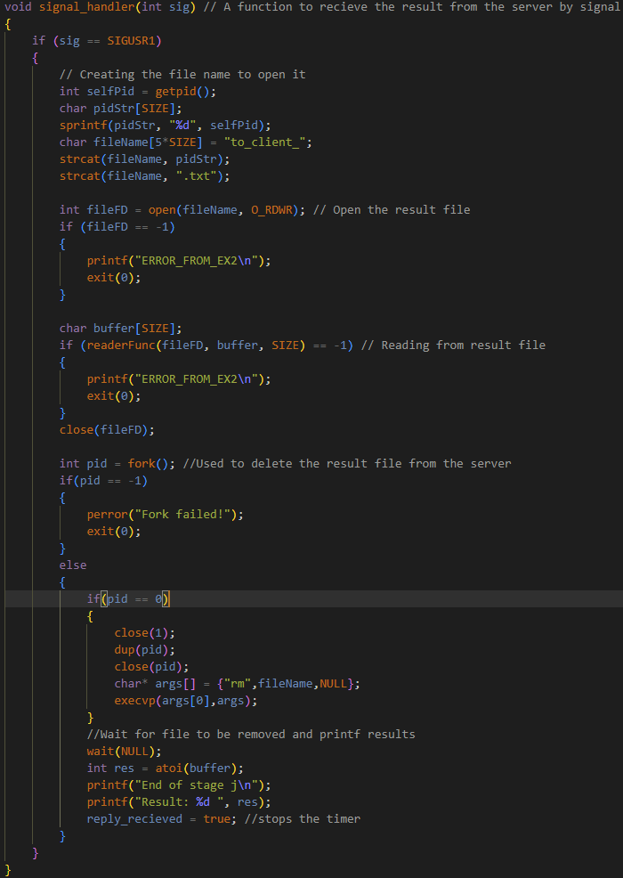

1. השרת ממשיך לפעול כל עוד קיימים קליינטים, במידה ואין פנייה לשרת במהלך 60 שניות נסגר השרת.

הדפסות מתוך הטרמינל:

* 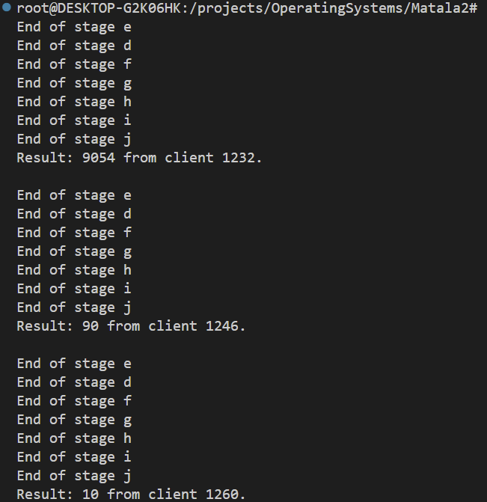הדפסות של הקליינטים יחד עם התהליכים שרצים ברקע, ניתן לראות שהקליינטים יצאו באופן תקין ולא קיימים תהליכי זומבי של השרת:
* 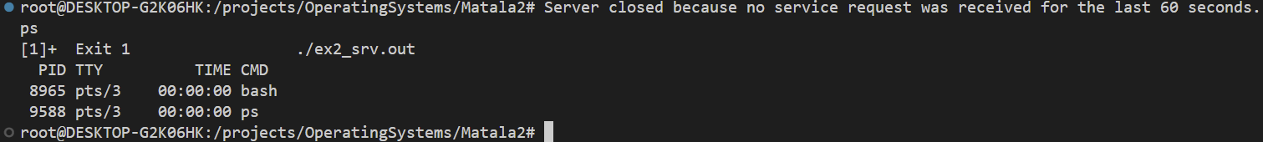השרת נסגר באופן תקין לאחר 60 שניות ללא פניות: